_5_ «_А_» (ООО) класс
Дата | Предмет | Учитель | Тема урока | Задание
14.02-18.02. | Развитие учебно-познавательной деятельности | Домчук Виктория Михайловна  Прошу предоставить ответы на WhatsApp 8(9501911732) | Пространственный гнозис. | Занятие 1.  Задание 1.  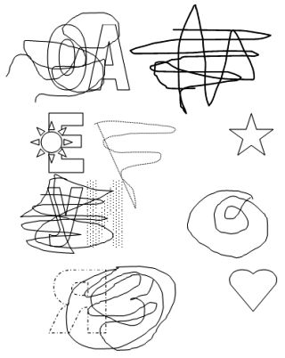  Инструкция: Посмотри на картинку, какие буквы ты видишь? Запиши все слова, которые начинаются на эти буквы.  Задание 2. Выполни инструкцию. Запиши нужное число рядом с кубиками.  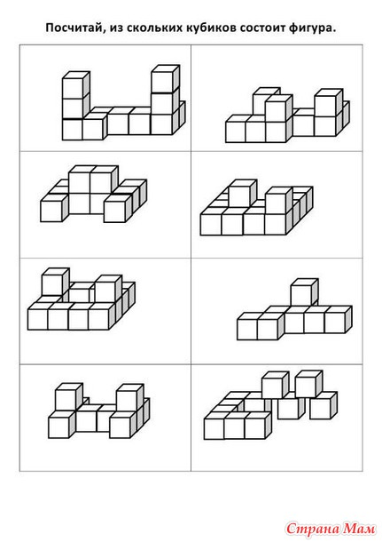  Задание 3. Карта. Найди по схеме путь мальчика и девочки. Запиши, куда пойдет мальчик и куда пойдет девочка. Например, вперед, налево, направо и т.д.  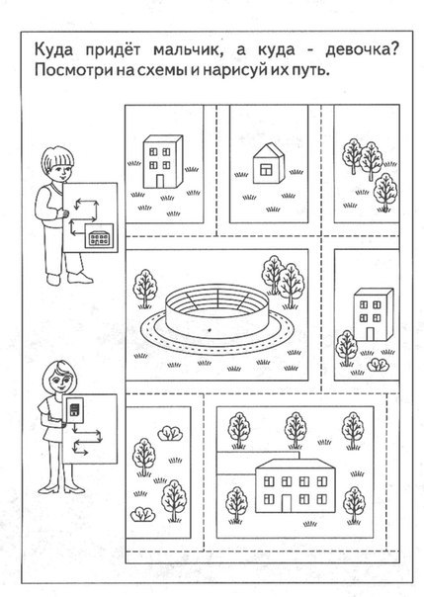  Занятие 2.  Задание 1. Полочки. Запиши ответ в тетрадку.  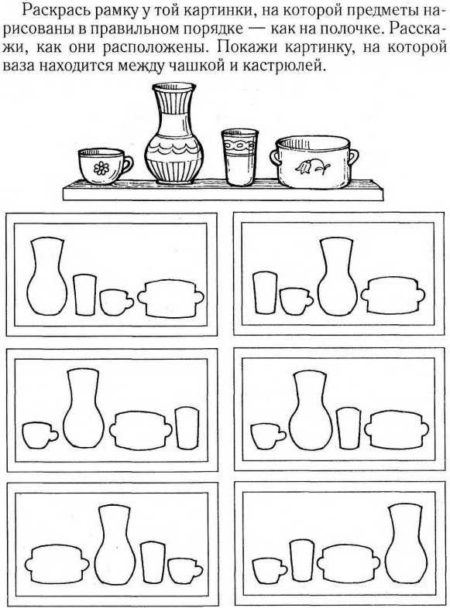  Задание 2. А) Котики. Вспомни стороны и реши задачу по инструкции.  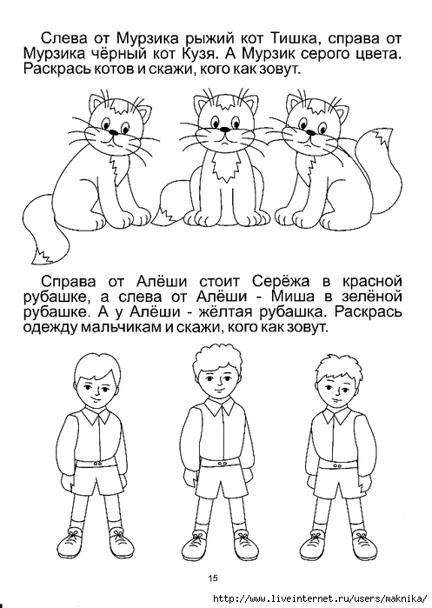  Б) «Рубашки». Посмотри на картинку и раскрась рубашки. Напиши имена всех мальчиков.  Задание 3. «Веселое пространство». Выполни инструкцию на рисунке с котятами.  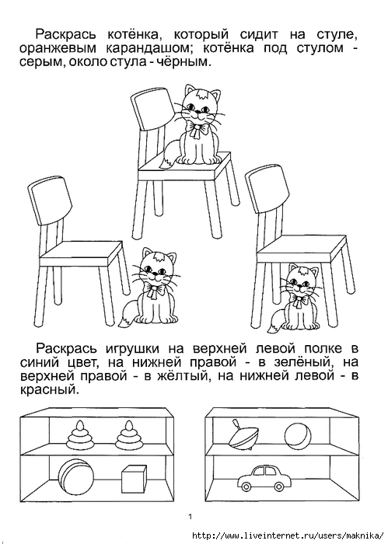  Раскрась игрушки по инструкции. Закрой листочек и вспомни все игрушки, назови их цвета.

